Fragment von Schwänzen

Ein Beitrag zu den Physiognomischen Fragmenten

Silhouetten
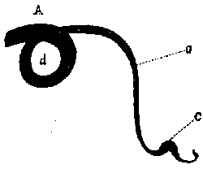

Fragment von Schwänzen
1. Heroische, kraftvolle
A. Ein Sauschwanz
B. Englischer Doggenschwanz

A. Wenn du in diesem Schwanz nicht siehest, lieber Leser, den Teufel in Sauheit, (obgleich hoher Schweinsdrang bei a) nicht deutlich erkennest den Schrecken Israels in c, nicht mit den Augen riechst, als hättest du die Nase drin, den niedern Schlamm in dem er aufwuchs bei d, und nicht zu treten scheinst in den Abstoß der Natur und den Abscheu aller Zeiten und Völker, der sein Element war – so mache mein Buch zu; so bist du für Physiognomie verloren.
Dieses Schwein, sonst gebornes Ur-Genie, luderte Tage lang im Schlamm hin; vergiftete ganze Straßen mit unaussprechlichem Mistgeruch, brach in eine Synagoge bei der Nacht, und entweihte sie scheußlich; fraß, als sie Mutter ward, mit unerhörter Grausamkeit drei ihrer Jungen lebendig, und als sie endlich ihre kannibalische Wut an einem armen Kinde auslassen wollte, fiel sie in das Schwert der Rache, sie ward von den Bettelbuben erschlagen, und von Henkersknechten halbgar gefressen.

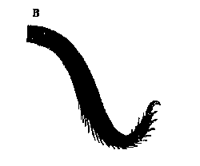
B. Der du mit menschlichen warmen Herzen die ganze Natur umfängst, mit andächtigen Staunen dich in jedes ihrer Werke hinfühlst, lieber Leser, teurer Seelenfreund, betrachte diesen Hundeschwanz, und bekenne ob Alexander, wenn er einen Schwanz hätte tragen wollen, sich eines solchen hätte schämen dürfen. Durchaus nichts weichlich, »hundselndes, nichts damenschößigtes, zuckernes« mausknapperndes, winzigtes Wesen. Überall Mannheit, Drangdruck, hoher erhabener Bug und ruhiges, bedächtliches, kraftherbergendes Hinstarren, gleichweit entfernt von untertänigem Verkriechen, zwischen den Beinen, und hühnerhündischer, wildwitternder, ängstlicher unschlüssiger Horizontalität. Stürbe der Mensch aus, wahrlich der Scepter der Erde fiele an diese Schwänze. Wer fühlt nicht hohe an menschlicher Idiodität angrenzende Hundheit in der Krümmung bei a). An Lage wie nach der Erde, an Bedeutung wie nach dem Himmel. Liebe, Herzens-Wonne Natur, wenn du dereinst dein Meisterstück mit einem Schwanze zieren willst, so erhöre die Bitte deines bis zur Schwärmerei warmen Dieners, und verleihe ihm einen wie B.
Dieser Schwanz gehörte Heinrich des VIII. Leibhunde zu. Er hieß Cäsar, und war Cäsar. Auf seinem Halsbande stund das Motto: aut Caesar, aut nihil, mit goldenen Buchstaben, und in seinen Augen eben dasselbe, weit leserlicher, und weit feuriger. Seinen Tod verursachte ein Kampf mit einem Löwen, doch starb der Löwe fünf Minuten früher als Cäsar. Als man ihm zurief, Marx der Löwe ist tot, so wedelte er dreimal mit diesem verewigten Schwanze, und starb als ein gerochener Held.

Molliter ossa quiescant.
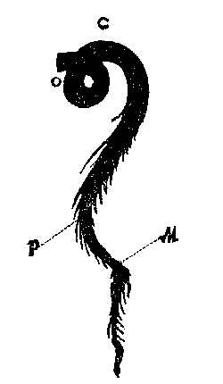

C. Silhouette vom Schwanze eines, leider! zur Mettwurst bereits bestimmten Schweins-Jünglings in G... von der größten Hoffnung, den ich allen warmen, elastischen, beschnittenen und unbeschnittenen Genie ausbrütenden Stutzern, von Mensch- und Sauheit, bittewimmernd empfehle. Fühlts, hörts! und Donner werde dem Fleischer, der dich anpackt.
Noch zur Zeit nicht ganz entferkelt; mutterschweinische Weichmut in schlappen Hang und läppische Milchheit in der Fahnenspitze. Aber doch bei p schon keimendes Korn von Keiler-Talent; ja wäre bei m nicht sichtbarlich städtische Schwäche und mehr Spickespeck, als Haugeist, und wäre unter dem Schwanz bei o minder Rauchkammer als Ruhms-Tempel, und minder Mettwurst als Triumph, so sagte ich: dein Ahnherr überwand den Adonis, und der Ebergeist des Herkules-Bekämpfers ruht auf deinem Schwanz.

Einige Silhouetten von unbekannten meist tatlosen Schweinen
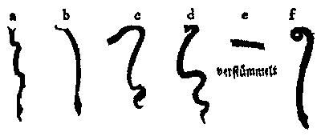

a, Schwach arbeitende Tatkraft; b, physischer und moralischer Speck; c, unverständlich entweder monströs oder Himmelsfunken lodernder Keim vom Wanderer zertretten; d, vermutlich verzeichnet, sonst blendender, auffahrender Eberblitz; f, Kraft mit Speck vertatloset.

Acht Silhouetten von Purschenschwänzen zur Übung
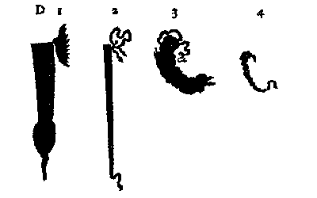
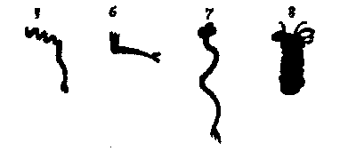

Erklärungen:
- Ist fast Schwanz-Ideal. Germanischer, eiserner Elater im Schaft; Adel in der Fahne; offensivliebende Zärtlichkeit in der Rose; aus der Richtung fletscht Philistertod und unbezahltes Konto. Durchaus mehr Kraft als Besonnenheit.
- Hier überall mehr Besonnenheit als Kraft. Ängstlich gerade, nichts Hohes, Aufbrausendes, weder Newton noch Rüttgerodt , süßes Stutzerpeitschgen, nicht zur Zucht, sondern zur Zierde, und zartes Marzipanherz ohne Feuer-Puls. Ein Liedchen sein höchster Flug, ein Küßchen sein ganzer Wunsch.
- Eingezwängter Fülldrang. Eine Pulvertonne unter einem Feuerbecken vergessen. Wanns auffliegt, füllts die Welt. Edler vortrefflicher Schwanz, englisch in beiderlei Verstand. Schade, daß du von sterblichem Nacken herabstarrst. Flögst du durch die Himmel, die Kometen würden sprechen: welcher unter uns will es mit ihm aufnehmen. Studiert Medizin.
- Satyrmäßig verdrehte Merrettigform. Der Kahlköpfigkeit letzter Tribut, an Schwanzheit bezahlt. Alte Feldmarschallskraft, zu Fähndrichs-Natur aufpomadet, aufgekämmt und aufaffektiert. Kampf zwischen Natur und Kunst, wo beide auf dem Platz bleiben. Strecke du das Gewehr armer Teufel, und laß die Perücke einmarschieren.
- An Schneidergesellheit und Lade grenzende schöne Literatur. In dem scharfen Winkel, wo das Haar den Bindfaden verläßt, wo nicht Goethe, doch gewiß Bethge** hoher Federzug mit Nadelstich. Polemik in der horizontalen Richtung, Freitisch in der Quaste. In der fast zu dünne gezeichneten Wurzel-Winzigkeit mit Hände reibender Pussillanimität. Informiert auf dem Klavier.
- Sicherlich entweder junger Kater oder junger Tiger mit einem Haar-Übergewicht zum letztem.
- Abscheulich. Ein wahrhaftes Pfui! Wie kannst du an einem Kopf gesessen haben, den Musen geheiligt. Im trunkenen Streit mußt du vielleicht einmal irgend einem Badergesellen oder Stadtmusikanten entrissen und aus Triumph an Purschenhaar geknüpft sein. Elendes Werk, nicht der Natur, sondern des Seilwinders. Hanf bist du, und als Hanf hättest du dich besser geschickt, den Hals deines geschmacklosen Besitzers an irgend einem Galgen zu schnüren.
- Heil dir und ewiger Sonnenschein, glückseliges Haupt das dich trägt. Stünde Lohn bei Verdienst, so müßtest du Kopf sein, vortrefflicher Zopf, und du zopf-beglückter Kopf. Welche Güte in den seidenen zarten Abhang, wirkend ohne Hanf herbergendes maskierendes Band, und doch Wonne lächelnd wie geflochtene Sonnenstrahlen.
So weit über selbstgekrönte Haarbeutel als Heiligenglorie über Nachtmütze.
Sechs solcher Schwänze in einer Stadt, und ich wollte barfuß deine Tore suchen, du Gesegnete, die Schwelle deines Rathauses küssen und mich glücklich preisen, mit meinem eignen Blut unter die Zahl deiner letzten Beisassen eingezeichnet zu werden.

Fragen zur weitern Übung
Welcher ist der kraftvolleste? Welcher hat am meisten Tatstarrendes?
Welcher Schwanz wird schwänzen?
Welcher ist der Jurist? der Mediziner? der Theologe? der Weltweise? der Taugenichts? der Taugewas?
Welcher ist der verliebteste?
Welcher alterniert mit dem Haarbeutel?
Welcher hat den Freitisch?
Welchen könnte Goethe getragen haben?
Welchen würde Homer wählen, wenn er wiederkäme?

Rüttgerodt war ein Mörder, der zu Einbeck vier Meilen von Göttingen gerädert wurde. S. Lavaters große Physiognomik.
Bethge war der berühmteste Schneider zu Göttingen, zu seienr Zeit.

